TP6 DMX

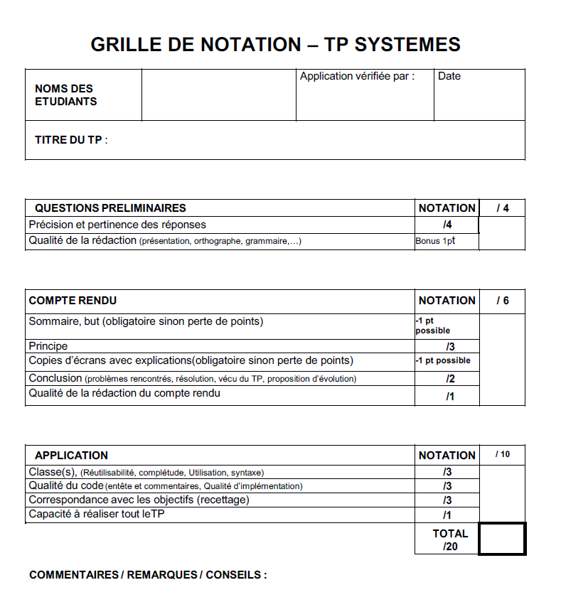

**Sommaire**

**But** 2

**Principe** 2

**Questions Préliminaires** 2

**Algorithme** 3

**Conclusion** 4

# **But**

* Etre capable de piloter un bus DMX 152 via une carte contrôleur DMX

# **Principe**

* Nous avons réalisé une interfaces C++ pour pouvoir piloter et modifier les paramètres de la DMX, à l’aide de divers trame nous pouvons modifier la couleur projetée par la DMX, chaque couleur étant un mélange de Vert, Bleu, Rouge

# **Questions Préliminaires**

***1) Etudier la documentation de la lampe Saber Spot RGBW, quels sont les différents canaux que cette lampe propose et à quoi servent-il ?***

La lampe propose 12 modes de canaux DMX :

3(Mélange de couleur HSI) : Permet de gérer le teint, la saturation et l’intensité de la couleur de la lampe.

4(Mélange de couleur RGBW) : Permet de gérer la couleur Rouge, vert, bleu et blanc froid.

4(Mélange de couleur HSI+) : Même fonctionnement que le HSI mais avec la possibilité de gérer la courbe de gradation

5, 6, 6, 7, 8, 9, 11, 12(Canaux DMX)

8(RGBW a gradation 16 bit) : Même fonctionnement que le RGBW mais avec la possibilité de gérer le rouge fin, le bleu fin, le vert fin et le blanc fin.

***2) Si je possède des lampes de 12 canaux de propriété, combien je peux en piloter en même temps sur un bus DMX 512.***

Le bus DMX 512 comme son nom l’indique permet de gérer 512 canaux simultanément, donc dans ce cas précis celui-ci peut donc en gérer 42 et laisser 8 canaux de disponible

***3) Est –il possible de positionner les canaux pour avoir un rouge qui clignote avec la SABER ? Expliquer comme vous faites ?***

Il faut se positionner sur le canal DMX 6 puis sur le canal 1 on envoie une valeur entre 64 et 95 (mode stroboscope lent – rapide) ensuite on passe sur le canal 2 ou l’on envoie une valeur de 255 (rouge) puis on passe sur les autres canaux (3.4.5.6) ou l’on envoie la valeur 0 pour que l’on garde notre rouge.

***4) Dessiner la trame à envoyer pour piloter 3 lampes saber pour en avoir une rouge, une bleue, et une verte ?***

***5) Lorsque le système possède plusieurs lampes de même paramétrage, que doit-on modifier comme information sur la lampe pour la différencier des autres ?***

Il suffit de modifier l’adressage DMX de chaque lampe

***6)Dans le kit Développement de l’application, rechercher l’application demo slmini.exe. Essayer d’envoyer un rouge clignotement lent.***

Cela a était réalisé

***7)Analyser le code source demo d’un des programmes fournis, quel est l’ordre des méthodes de la librairie à mettre en œuvre pour initialiser la connexion avec le boitier DMX USB ?***

Pour initialiser la connexion, on utilise LoadLibrary() pour charger la dll, et GetProcAddress() pour vérifier si un appareil est connecté.

***8)Quel est la méthode c++ à utiliser pour envoyer une trame sur le bus DMX ? Quel est la fréquence maximum d’envoi de trame sur le bus DMX pour éviter les interférences ?***

Il faut utiliser la méthode HardDllCommand, qui prend en paramètre la commande à envoyer, et d’autres paramètres qui changent selon la commande.

# **Algorithme**

Connexion à la DMX

Envoie de Trame

Changement de couleur en BLEU

Changement de couleur en ROUGE

Changement de couleur en VERT

# **Conclusion**

* En conclusion nous avons réussi à piloter la DMX à partir d’un application Externe mais pas à l’aide de notre code C++